MÉXICO Y CANCÚN 2 X 1
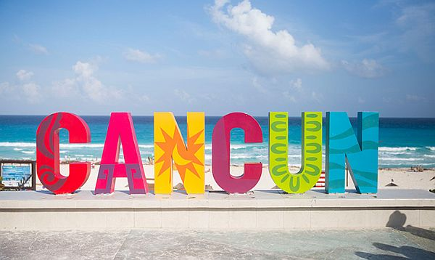

6 NOCHES / 7 DÍAS

POR PAREJA 975 USD
FECHAS DE VIAJE

ABRIL 08 A JULIO 06
AGOSTO 20 A DICIEMBRE 16
EL PRECIO INCLUYE:
- Traslado Hotel/Aeropuerto/Hotel en ambas ciudades
- 3 Noches de alojamiento en México
- Desayunos diarios en Ciudad de México
- City Tour, Basilica y Pirádimes de Teotihuacan con almuerzo.
- 3 noches de alojamiento en Cancún
- Todo incluido en cancun.
- Desayunos, comida y cena en todos los restaurantes y Snack Bar
- Bebidas nacionales en todos los bares
- Actividades recreativas para niños y adultos
- Rutinas de Aquarobicos
- Uso de Kayaks y equipo de snorkeling
- Jacuzzis al aire libre y solárium
- Impuestos y propinas
- Tarjeta de Asistencia médica para menores de 75 año
- 2% fee bancario

EL PRECIO NO INCLUYE:
- Tiquetes Aéreos Internacionales en la ruta BOG/MEX/CUN/BOG
- Impuestos de salida cada pais
- Impuestos del Tiquete “Q” “Iva” “Fee”
- Gastos no especificados en el programa como llamadas telefónicas, servicio de lavandería, etc.

ITINERARIO

DIA 1: COLOMBIA/MEXICO, DF.
Salida del Aeropuerto Internacional el Dorado con destino a la Ciudad de México; ¡Bienvenidos a México! Nuestro trasladista les recibe en el aeropuerto y les deja registrados en el hotel de su elección. Día libre. Alojamiento en México D.F.

DIA 2: MEXICO, DF. (City Tour + Pirámides + Basilica con almuerzo)
Desayuno en el hotel. Desde las 08:00 hasta las 18:00 hrs. Recorreremos: visita del zócalo (Palacio Nacional, Catedral Metropolitana, Templo Mayor, Palacio de Bellas Artes, Alameda Central), Visita del sitio arqueológico de Teotihuacan (Templo de Quetzacoatl, Calzada de los muertos, Pirámide del Sol y la Luna), Almuerzo y Visita a la Basilica de Guadalupe. Regreso al hotel. Alojamiento en México D.F.

DIA 3 MEXICO, DF. / DIA LIBRE
Desayuno en el hotel. Día libre para realizar actividades personales y disfrutar de la ciudad. Alojamiento en México. D. F.

DIA 4 MEXICO, DF. / CANCÚN
Desayuno en el hotel. A la hora acordada traslado al aeropuerto Benito Juárez para tomar vuelo con destino a la ciudad de Cancún. Recepción y traslado al hotel de su elección. Estadía All Inclusive. Alojamiento en Cancún.

DIA 5 CANCUN
Desayuno en el hotel. Estadía All Inclusive. Alojamiento en Cancún.

DIA 6 CANCUN
Desayuno en el hotel. Estadía All Inclusive. Alojamiento en Cancún.

DIA 7 CANCUN

Desayuno en el hotel. Estadía All Inclusive. A la hora prevista, le proporcionamos el traslado al aeropuerto de Cancún para tomar el vuelo con destino a la ciudad de origen. ¡Feliz viaje de regreso a casa!

Fin de Nuestros Servicios.

MÉXICO HOTEL REGENTE

CANCUN HOTEL AQUAMARINA

